ARHIV HRVATSKE AKADEMIJE ZNANOSTI I
UMJETNOSTI (CENTRALNA ZBIRKA) - AHAZU
10 000 ZAGREB, Strossmayerov trg 2
Telefon: (+3851) 48 95 106; 48 95 107
Telefaks: (+3851) 48 19979

Mrežna stranica: http://www.hazu.hr/arhiv

PREGLED FONDOVA ARHIVA
HRVATSKE AKADEMIJE ZNANOSTI I UMJETNOSTI

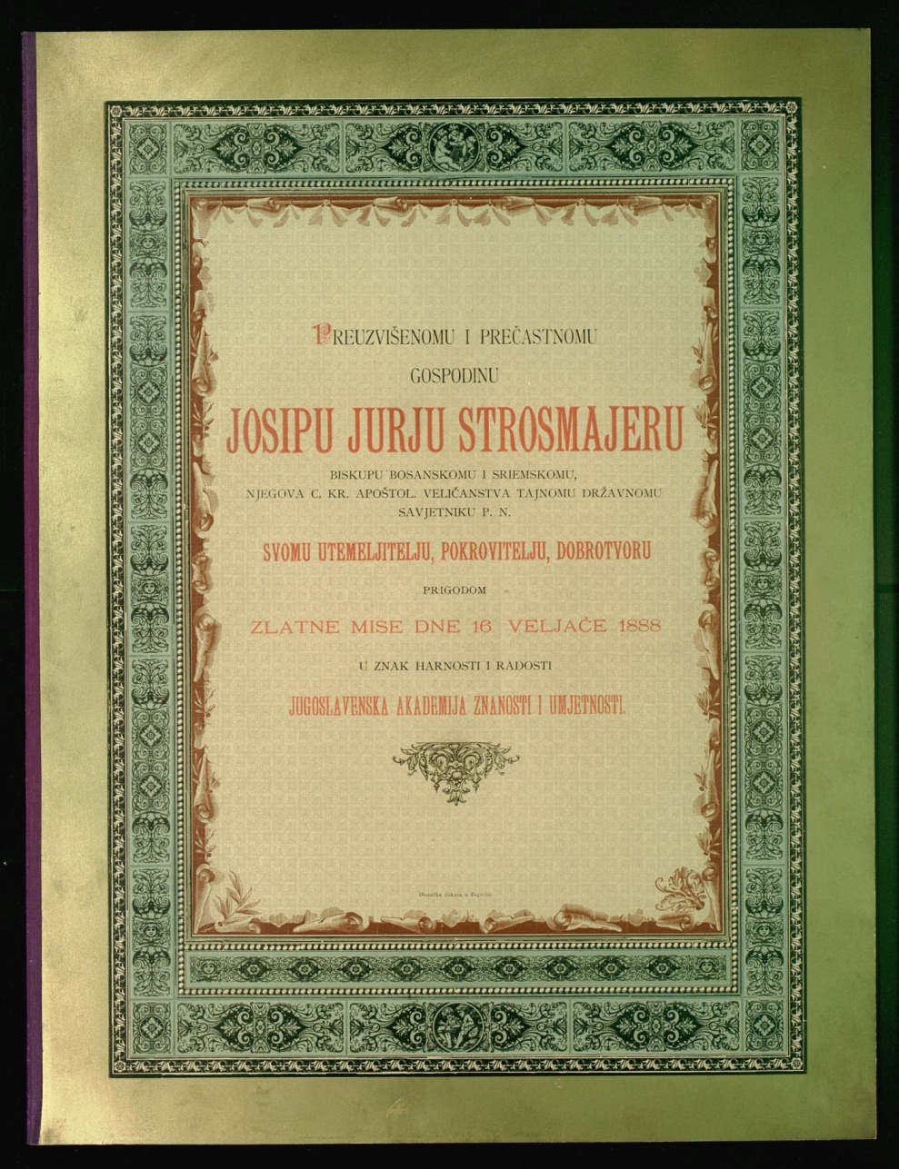
- ODBOR ZA OSNIVANJE JUGOSLAVENSKE AKADEMIJE ZNANOSTI I UMJET-
NOSTI - Zagreb (1861-1867); 1861-1867: knj. 1, svež. 4; 0,5.

- JUGOSLAVENSKA AKADEMIJA ZNANOSTI I UMJETNOSTI - Zagreb (1867- );
[1866] 1867-1945: krij. 36, svež. 130; 6.

- HISTORIJSKI INSTITUT JUGOSLAVENSKE AKADEMIJE ZNANOSTI I UMJET-
NOSTI - Zagreb (1947- ); 1947-1956: svež, 20; 2.

- JUGOSLAVENSKI ODBOR - Pariz, London (1915-1919); [1914] 1915-1918: kut, 154; 16.

- OBITELJ BALOVIĆ - Perast; XVII-XIX: kut. 7; 0,42. AP.
- OBITELJ JELAČIĆ - Turopolje, Novi Dvori, Zaprešić; 1700-1869: kut. 70, svež. 1; 11. AP.
- OBITELJ KAZNAČIĆ - Dubrovnik; 1839-1899: svcž. 1; 0,9. AP.
- OBITELJ KEGLEVIĆ - Krapina; 1700-1853: svež. 14; 1,3. AP.

- OBITELJ OŽEGOVIĆ - Varaždin, Zagreb; 1801-1885: svež. 25; 2,5. AP.
10. OBITELJ SERMAGE - Susedgrad, Medvedgrad; 1700-1859: svež. 46; 5. AP.

- ABJANIĆ, Ilija (Jakšin Ilijaš), liječnik, političar, publicist (Stari Mikanovci, 10. VII. 1868 -
Vinkovci, 8. IX. 1946) -Ivankovo, Kupinovo; 1902-1943: kut. 76; 3,5. AP.

- ALAGOVIĆ, Aleksandar, zagrebački biskup (Manželice kod Trnave, Slovačka, 30. VII.
1760 - Zagreb, 18. III. 1837) - Zagreb; 1810-1828: svež. 1; 0,1. AP.
- BARLÈ, Janko, povjesničar, etnograf i glazbeni pisac (Budanje kraj Vipave, Slovenija, 12.
III. 1869 - Zagreb, 18. II. 1941) - Zagreb; 1869-1941: kut. 7; 0,5. AP.
- BOGDANOVIĆ, Joco; XX: kn], 1; 0,13.

- BOGOVIĆ, Mirko, književnik i političar (Varaždin, 2. II. 1816 - Zagreb, 4. V. 1893) -
Zagreb; 1843-1878: svež, 3; 0,26. AP.

- BOŠKOVIĆ, Ruđer Josip (Rogerius josephus Boscovieh), znanstvenik i filozof, astronom,
matematičar, fizičar, geodet, konstruktor instrumenata, hidrotehničar, statičar, književnik,
arheolog i diplomat (Dubrovnik, 18. V. 1711 - Milano, 13. II. 1787) - Dubrovnik, Milano;
1757-1783: svež. 1; 0,09. AP.

- BRUSINA, Spiridion (Špiro), zoolog (Zadar, 11. XII. 1845 - Zagreb, 21. V. 1908) - Zadar,
Zagreb; 1869-1908: svež, 16; 1,3. AP.

- BULAT, Gajo, političar (Supetar na Braču, 4. I. 1836 - Beč, 9. VI. 1900) - Split; 1892: svež.
1; 0,09. AP.

- ČRNČIĆ (Crnčić), Ivan, povjesničar i kroatist (Polje na Krku, 2. V. 1830 - Rim, 7. I. 1897)
- Zagreb, Krk; 1863-1896: svež. 1; 0,09. AP.

- DANIČIĆ (Popović), Đuro, srpski jezikoslovac i leksikograf (Novi Sad, 4. IV. 1825 -
Zagreb, 17. XI. 1882) - Novi Sad, Zagreb; 1846-1882: svež. 3; 0,27. AP.

- DRAŠKOVIĆ, Antonije, DRAŠKOVIĆ, Karlo i CORBERON, Edgar de Troissercux,
francuski revolucionar i književnik (Troissereux kraj Beavaisa, Francuska, 1807 - Baden kraj
Beča, 20. VIlI. 1861) -Zagreb; 1799-1861: svež. 1; 0,09. AP.

- FANCEV, Franjo, književni povjesničar i filolog (Virje, 24. IX. 1882 - Zagreb, 31. III.
1943) - Zagreb; 1746-1853: svež. 5; 0,5. AP.

- FERMENDŽIN, Euzebije, povjesničar (Vinga, Banat, 20. IX. 1845 - Našice, 25. VI. 1897)
- Našice, Zagreb; 1864-1894: svež. 13; 1. AP.
- De GIULI, Ivo, gospodarstvenik i političar, član Jugoslavenskoga odbora (Dubrovnik, 3.
IV. 1876 - Dubrovnik, 24. IV. 1957) - Pariz, Washington; 1915-1919: kut. 2; 0,12. AP.

- GUNDRUM-ORIOVČANIN, Fran, liječnik i kulturni djelatnik (Oriovac, 9. X. 1856 -
Križevci, 24. VII. 1919) - Oriovac, Beč, Križevci; 1268-1913: svež. 4; 0,27. AP.

- HIRC, Dragutin (Adolf), prirodoslovac (Zagreb, 6. IV. 1853 - Zagreb, 1. V. 1921); 1875-
1913: svež. 1; 0,09. AP.

- HORVATOVIĆ, Đuro, general i ministar srpske vojske (Svinjar, danas Davor, 17. I. 1835
- Beograd, 13. III. 1895) - Beograd; 1850-1899: svež. 1; 0,09. AP.

- JELAČIĆ Bužimski, Josip, grof, dalmatinsko-hrvatsko-slavonski ban (Petrovaradin, 16. X.
1801- Zagreb, 20. V. 1859) -Zagreb; 1838-1858: kut. 16; 1,5. AP.

- KATANČIĆ, Matija Petar, književnik, znanstvenik i filolog (Valpovo, 12. VIlI. 1750 -
Budim, 24. V. 1825) - Osijek, Budim; XIX: svež. 8; 0,72. AP.
- KIRAC, Luka, političar i povjesničar (Medulin, 27. IX. 1860 - Rakotule kraj Motovuna, 3.
I. 1931) -Medulin; 1695-1792: svež. 1; 0,09. AP.

- KLAIĆ, Vjekoslav, povjesničar i pisac (Garčin kraj Slavonskog Broda, 28. VII. 1849 -
Zagreb, 1. VII. 1928); 1908-1925: svež. 40; 4. AP.

- KOSTRENČIĆ, Ivan, knjižničar (Crikvenica, 16. XI. 1844 - Zagreb, 9. III. 1924) - Beč,
Crikvenica; 1866-1901: svež. 1; 0,1. AP.

- KREŠIĆ, Milan (Mijo), ekonomist (Karlovac, 23. IX. 1844 - Zagreb, 22. XI. 1929) - Karlo-
vac, Zagreb; 1874-1895: svež. 1; 0,09. AP.

- KRIZMANIĆ, Ivan, pisac (Vučja Gorica, 2. VI. 1766 - Omilje kraj Sv. Ivana Zeline, 26. VI.
1852) - Hum na Sutli, Marija Bistrica, Sveti Križ; 1828-1836: svež. 2; 0,17. AP.

- KUKULJEVIĆ SAKCINSKI, Ivan, povjesničar, književnik i političar (Varaždin, 29. V.
1816 - Puhakovec, Hrvatsko zagorje, 1. VIlI. 1889) - Varaždin, Zagreb; 1835-1883: svež. 12; 1,38. AP.

- KURELAC, Fran, književnik i filolog (Bruvno u Lici, 14. I. 1811 - Zagreb, 18. VI. 1874)-
Rijeka, Beč, Đakovo, Zagreb; 1848-1874: svež. 7; 0,8. AP.

- KVATERNIK, Eugen, političar i publicist (Zagreb, 31. X. 1825 - Rakovica, 11. X. 1871) -
Varaždin, Brod na Kupi, Zagreb; 1869-1872: svež. 1; 0,05. AP.

- LAGINJA, Matko, političar (Klana kraj Kastva, 10. VIII. 1852 - Zagreb, 18. III. 1930) -
Pula, Zagreb; 1880-1930: kut, 2; 0,3. AP.

- LERMAN, Dragutin, istraživač i putopisac (Požega, 24. VIlI. 1863 - Kreševo, 12. VI. 1918)
- Požega, Kongo; 1889-1956: kut. 1; 0,02. AP.

- LOPAŠIĆ, Radoslav, povjesničar (Karlovac, 20. V. 1835 - Zagreb, 25. IV. 1893) - Karlovac,
Zagreb; 1607-1918: svež. 8; 0,9. AP.

- MAGOVAC, Božidar, publicist i političar (Zagreb, 13. X. 1918 - Zagreb, 24. 1. 1955) -
Zagreb; 1896-1955: km. 10; 1,14. AP.

- MATKOVIĆ, Petar, geograf (Senj, 18. VI. 1830 - Beč, 25. III. 1898) - Zagreb, Beč; 1847-
1892: svež. 1; 0,09. AP.

- MAŽURANIĆ, Vladimir, pravnik (Karlovac, 16. X. 1845 - Zagreb, 17. 1. 1928) i MAŽU-
RANIĆ, Ivan, pjesnik i političar (Novi Vinodolski, 11. VIII. 1814 - Zagreb, 4. VIII. 1891)
-Zagreb; 1865-1929: svež. 1; 0,09. AP.

- MESIĆ, Matija, povjesničar (Brod na Savi, 19. II. 1826 - Zagreb, 6. XII. 1878) - Zagreb;
1850-1878: svež. 1; 0,09. AP.

- MRAZOVIĆ, Matija, odvjetnik, političar i publicist (Visoko kraj Kalnika, 24. II. 1824 -
Zagreb, 13. VI. 1896) i MRAZOVIĆ, Ladislav, književnik i publicist (Zagreb, 20. VII. 1849
-Zagreb, 30. VIII. 1881) -Zagreb; 1865-1896: svež, 13; 1,3. AP.

- MUHIĆ, Pavao, pravnik (Požega, 1. 1. 1812 - Zagreb, 17. X. 1897) - Zagreb; 1812-1888:
svež, 1; 0,02. AP.

- NEMČIĆ, Antun, književnik (Edde, Mađarska, 14. I. 1816 - Križevci, 5. IX. 1849) -
Križevci; 1846-1918: svež. 1; 0,09. AP.

- OŽEGOVIĆ, Metel, političar (Zagreb, 4. V. 1814 - Beč, 9. II. 1890) - Varaždin, Zagreb;
1839-1861: svež. 1; 0,05. AP.

- PEJAKOVIĆ, Stjepan, političar i publicist (Petrinja, 3. XII. 1818 - Petrinja, 21. XI. 1904) -
Petrinja; 1860-1902: svež. 1; 0,09. AP.

- PILAR, Gjuro, geolog i paleontolog (Brod na Savi, 22. VI. 1846 - Zagreb, 19. V. 1893) -
Zagreb; 1866-1893: dim 1,2. AP.

- PRERADOVIĆ, Petar, pjesnik (Grabrovnica kraj Bjelovara, 19. III. 1818 - Fahrafeld kraj
Beča, Austrija, 18. VIII. 1872) - Zagreb; 1840-1872: svež. 2; 0,19. AP.

- RAČKI, Franjo, svećenik, povjesničar i političar (Fužine, 25. IX. 1828 - Zagreb, 13. II.
1894) - Zagreb; 1861-1893: svež. 17; 1,6. AP.

- SABLJAR, Mijat, muzealac amater (Dubica, 5. V. 1790 - Zagreb, 21. XII. 1865) - Zagreb;
1840-1859: svcž. 3; 0,27. AP.
- SKERLEC-KOLOS - Zagreb; 1382-1876: svež. 1; 0,09. AP.

- SLADOVIĆ, Emanuel (Mane), crkveni povjesničar (?, 1. VIrI. 1819 - Senj, 29. III. 1857)-
Senj; 1758-1861: svež. 1; 0,09. AP.
- SMIČIKLAS, Tadija, povjesničar (Reštovo kraj Sošica, Žumberak, 1. X. 1843 - Zagreb, 8.
VI. 1914) - Zagreb; 1888-1914: svež. 3; 0,27. AP.

- SMODLAKA, Josip, odvjetnik i političar (Imotski, 9. XI. 1869 - Split, 31. V. 1956) -
Rijeka; 1920-1935: kut. 1; 0,06. AP.

- STARČEVIĆ, Ante, političar, filozof i književnik (Žitnik kraj Gospića, 23. V. 1823 -
Zagreb, 28. II. 1896) - Zagreb, Sušak; 1869-1872: svež. 1; 0,04. AP.

- STROSSMAYER, Josip Juraj, biskup, političar i mecena (Osijek, 4. II 1815 - Đakovo, 8. V.
1905) - Đakovo; 1874-1904: kut. 41, svež. 11; 6. AP.

- STULLI, Luka, liječnik (Dubrovnik, 22. IX. 1773 - Dubrovnik, 1828) - Dubrovnik; 1824-
1825: svež. 1; 0,09. AP.

- ŠIŠIČ, Ferdo, povjesničar (Vinkovci, 9. III. 1869 - Zagreb, 1. I. 1940) - Zagreb; 1905-1939:
kut. 40; 6. AP.

- ŠULEK, Bogoslav, polihistor, publicist, prosvjetitelj i leksikograf (Sobotište kraj Scnice,
Slovačka, 20. IV. 1816 - Zagreb, 30. XI. 1895) - Zagreb; 1847-1893: svež. 1; 0,04. AP.

- TKALČIĆ, Ivan Krstitelj, svećenik i povjesničar (Zagreb, 4. V. 1840 - Zagreb, 11. V. 1905)
- Zagreb; 1861-1904: svež. 2; 0,18. AP.

- TRUMBIĆ, Ante, političar (Split, 17. V. 1864 - Zagreb, 17. XI. 1938) - Split, Italija, Lon-
don, Zagreb; 1914-1920: kut. 2; 0,2. AP.

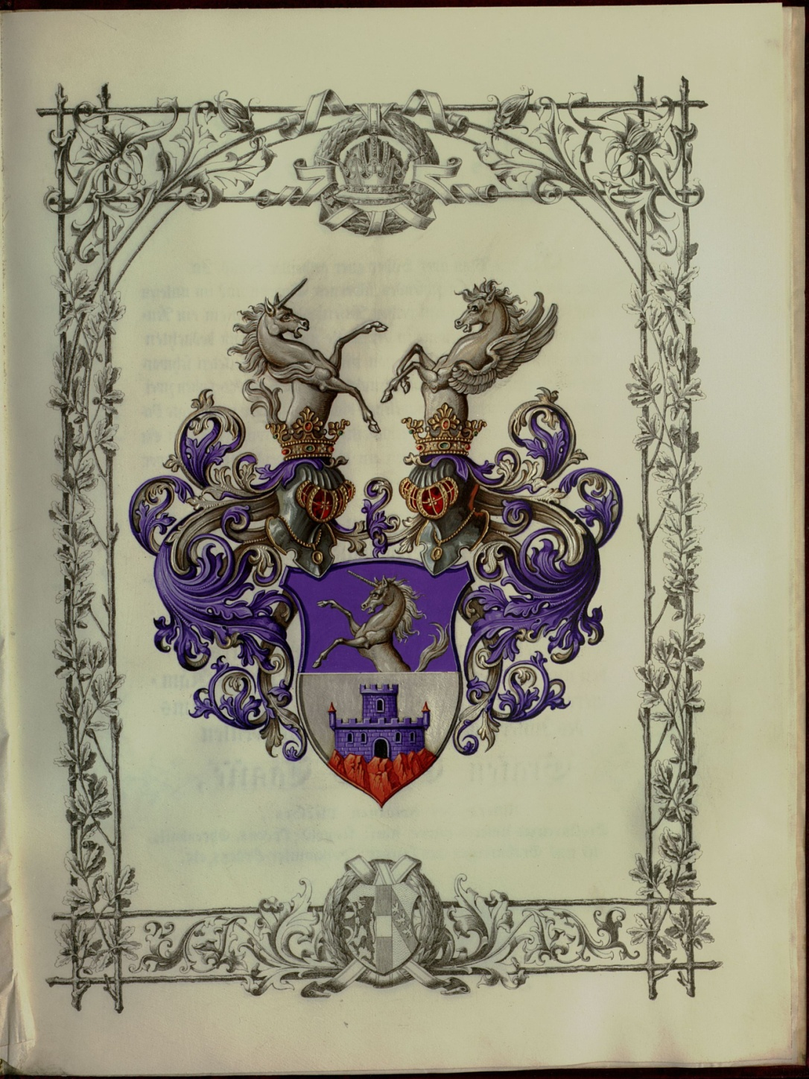
- UTJEŠINOVIĆ-OSTROŽINSKI, Ognjeslav, političar i književnik (Ostrožin kraj Vrgin-
mosta, 21. VIII. 1817 - Zagreb, 8. VI. 1890) - Karlovac, Varaždin, Zagreb; 1835-1885: svcž.
1; 0,09. AP.

- VEŽIĆ, Vladislav, pjesnik i prevoditelj (Seline pod Velebitom, 29. IV. 1825 - Varaždin, 16.
VIlI. 1894) -Zagreb, Varaždin; 1895: svež. 1; 0,09. AP.

- VOJNOVIĆ, Konstantin (Kosta), pravnik (Herceg Novi, 2. III. 1832 - Dubrovnik, 20. V.
1903) - Dubrovnik, Zagreb; 1874-1884: svež. 8; 0,4. AP.

- VUKASOVIĆ, Živko, zoolog (Beravci kraj Broda na Savi, ? - Zagreb, 1874) - Zagreb;
1848-1872: svež. 1; 0,09. AP.

- VUKOTINOVIĆ, Ljudevit, političar, književnik i prirodoslovac (Zagreb, 13. I. 1813 -
Zagreb, 17. III. 1893) - Zagreb; 1834-1892: svež. 1; 0,09. AP.

- ZBIRKA LATINSKIH ISPRAVA; 1070-1859: km. 211; 22. P; R.
- ZBIRKA LATINSKIH ISPRAVA VELIKOG FORMATA; 1495-1793: kut. 5; 0,5. P.

- ZBIRKA HRVATSKIH ISPRAVA (Acta Croatica); 1428-1799: kut. 39; 3,9. P.
- ZBIRKA HRVATSKIH GLAGOLJSKIH ISPRAVA; 1309-1819: km. 7; 0,6. P.
- ZBIRKA ĆIRILSKIH ISPRAVA; 1354-1866: kut, 4; 1. P.
- ZBIRKA ISPRAVA OBITELJI ERDODY (Acta Erdodyana); 1389-1730: kut, 3; 0,3. P.

- ZBIRKA ISPRAVA O DONJOJ SLAVONIJI (Acta de Slavonia Inferiori); 1723-1845:
kut, 1; 0,2. P.
- ZBIRKA ISPRAVA O PRAVOSLAVNOJ ZAJEDNICI U PEŠTI (Acta Graecae
Communitatis Pestiensis); 1795-1807: kut. 1; 0,1. P.
- ZBIRKA FRAGMENATA I (Acta fragmentaria); 1400-1588: kut. 2; 0,2.
- ZBIRKA FRAGMENATA II (Acta fragmentaria II); XVI-XIX: km. 4; 0,4.

- ZBIRKA ISPRAVA SEVERINSKE ŽUPANIJE (Documenta Cornitatus Severinensis);
1747-1793: kut. 1; O,l.P.

- ACTA MACARIANA ET DESZOFFIANA; 1670-1770: kut. 2; 0,2. P.
- ZBIRKA ISPRAVA DON IVE STJEPČEVIĆA (Acta Pharensia); 1384-1767: pergamena 124. R.
- ZBIRKA TUROPOLJSKIH ISPRAVA; XVII-XIX: km. 1; O,l.
- ZBIRKA RAZNIH ISPRAVA II (Acta varia II); 1556-1893: kut. 1; 0,1.
- ZBIRKA STRANIH ISPRAVA; 1258-1810: kut. 1; 0,1.
- ZBIRKA TURSKIH ISPRAVA; 1576-1836: kut. 1; 0,1.
- COLLATIONALES; 1733-1884: kut. 1; 0,1. P.
- ZBIRKA ISPRAVA XVII. STOLJEĆA; XVII: kut. 1; 0,1. P.
- ZBIRKA ISPRAVA XVIII. STOLJEĆA; XVIII: kut. 1; 0,1. P.
- ZBIRKA ISPRAVA HRVATSKOG PRIMORJA; XVII-XIX: kut. 1; 0,1.
- ZBIRKA ISPRAVA SJEVERNE HRVATSKE; XVII: kut. 1; 0,1.
- ZBIRKA DALMATINSKIH ISPRAVA; XVIII-XIX: kut, 1; 0,1. P.
- ZBIRKA ADRESA I DIPLOMA; XVIII-XIX: kom. 37.
- ZBIRKA GRBOVNICA (Armales); 1421-1751: kut. 8; 0,8. P.
95. ZBIRKA GLAGOLJSKIH MATIČNIH KNJIGA HRVATSKOG PRIMORJA; XVI- XIX: kom. 42; 1,2.

96. ZBIRKA GEOGRAFSKIH KARATA; 1705-1931: kom. 242.

- ZBIRKA LATINSKIH RUKOPISA; XIII-XVIII: kom. 900. Popis; Kartoteka.
- ZBIRKA GLAGOLJSKIH RUKOPISA I KODEKSA; XII-XIX: kom. 443. P; Kartoteka.
- ZBIRKA ĆIRILSKIH RUKOPISA I KODEKSA; XII-XVIII: kom. 195. P; Kartoteka.

- ZBIRKA HRVATSKO-LATINIČKIH RUKOPISA I KODEKSA; XVI-XVIII: kom. 1.000. P; Kartoteka.

- ZBIRKA ZNANSTVENIH RUKOPISA, DISERTACIJA, BIOGRAFIJA I POVIJE-
SNO-KNJIŽEVNIH DJELA; XX: kom. 73. P.

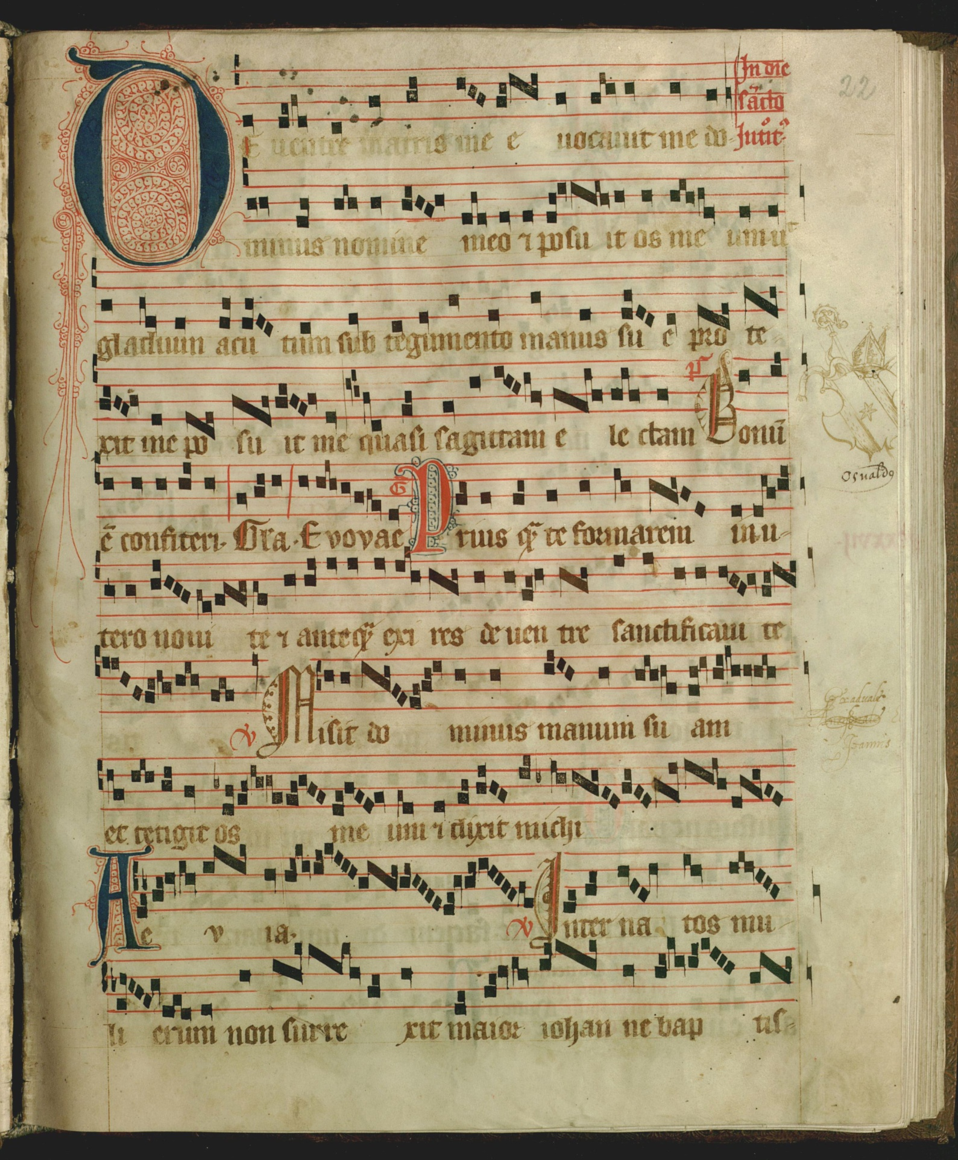
102. ZBIRKA FOTOGRAFIJA; XIX-XX: kom. 10.188.

- ZBIRKA TISKOPISA/STAMPATA; XVIII-XIX: svež. 6; 0,5.
- ZBIRKA RIJETKIH TISKANIH DJELA (Rara); XVIII-XX:
kom. 214.
- ZBIRKA METTERNICHOVIH PISAMA; 1811-1827:
kom. 18; 0,02. P.
- ZBIRKA KORESPONDENCIJE RAZNIH OSOBA; 1841-1907:
svež .. 1; 0,1. P.
- ZBIRKA PEČATA (Odljevi); XI-XIX: kom. 323.
- FILIGRANOLOŠKA ZBIRKA; XIII-XIX: svež. 10; 1,5.
- ZBIRKA RAZNIH ISPISA I PRIJEPISA; XIII-XX: svež. 5; 0,5.
- PRIJEPISI POVLASTICA KRALJEVINE HRVATSKE,
SLAVONIJE I DALMACIJE (Transumpta Privilegiorum Regni);
1350-1700: kut. 1; 0,1. P.
- PRIJEPISI GRADIVA ZA CODEX DIPLOMATICUS; 1379-1402: svež. 5; 0,5. P.
- PRIJEPISI GRADIVA O VOJNOJ KRAJINI; 1551-1948: svež. 3; 0,3. P.
- PRIJEPISI HRVATSKIH ISPRAVA XVI. STOLJEĆA (Acta Croatica); XVI: svež. 5; 0,5. P.
- PRIJEPISI GRADIVA ZA GODINU 1790; svež. 7; 0,7. P.
- KOTORSKO GRADIVO (Catarensia); 1326-1440: krij. 8;0,4.
- PRIJEPISI IZ OSTAVŠTINE IVANA LUCIĆA; 1302-1419: kn]. 37; 0,7.

- PRIJEPISI ISPRAVA ZA POVIJEST DUBROVNIKA (Lujo Vojnović); XVI-XIX: kut, 1; 0,1.
- PRIJEPISI GRADIVA ZA POVIJEST ISTRE (Bettelova zbirka); 1546-1876: svež. 2; 0,2.

- THEINEROVI ISPISI IZ VATIKANSKOG, MLETAČKOG I DRUGIH ARHIVA;
XVI-XVIII: svež. 32; 1,2.
- REGESTE SPISA IZ BUDIMPEŠTANSKIH ARHIVA; XIII-XVIII: d/m 0,6.
- REGESTE SPISA OBITELJI DRAŠKOVIĆ; 1338-1788: kut. 2; 0,2.

- LEKSIKOGRAFSKO GRADIVO ZA DUBROVAČI(U BIBLIOGRAFIJU; XVIII-XIX: k ut. 1; 0,1.

- LEKSIKOGRAFSKO GRADIVO ZA JUGOSLAVENSKU ENCIKLOPEDIJU; XX: kut. 1; 0,1.
- CURRICULA VITAE IZVANREDNIH ČLANOVA JAZU; XIX: svež. 1; 0,09.
- ZBIRKA MUZIKOLOŠKOG GRADIVA BALOKOVIĆ ZLATKO; 1895-1965: dim 1,5. P.
- ZBIRKA MUZIKOLOŠKOG GRADIVA BERSA BLAGOJE; 1864-1927: dim 0,1. P.
- ZBIRKA MUZIKOLOŠKOG GRADIVA KUHAČ FRANJO; 1834-1911: kut. 9; 1,35. P.
- ZBIRKA MUZIKOLOŠKOG GRADIVA KRESNIK FRANJO; 1869-1943: svež. 3; 0,2. P.

- ZBIRKA MUZIKOLOŠKOG GRADIVA MARKOVIĆ FRANJO; 1870-1900: svež. 23; 0,8. P.

- PRIRODOSLOVNO I MEDICINSKO GRADIVO; XX: svež. 5; 0,4. P.
- VRSALOVIĆEVA ZBIRKA (Gradivo o Braču); XVI-XX: knj. 13, svež. 100; 6.
132. MIKROFILMOVI ARHIVSKOGA GRADIVA IZ INOZEMNIH ARHIVA; rola 18.
AUSTRIJA - BEČ, NATIONALBIBLIOTHEK, HANDSCHRIFTENABTEILUNG

Glagoljski rukopis Cod. Slavo 28; ro la 1.

ENGLESKA

Oxford, BODLEIAN LIBRARY; Glagoljski kodeksi iz XVI. st.; Canonici lit. 412 i 414; role 2.

FRANCUSKA

Pariz, ARCHIVES DES AFFAIRES ETRANGERES; Lettres recues du Consulat de
France a Raguse; rola 1.

ITALIJA

Torino, BIBLIOTECA NAZIONALE, Kodeks Marko Marulić, Davidiada; rola 1.
Venecija, BIBLIOTECA MARC IANA, Glagoljski brevijar 1491; rola 1; Registar Sv.
Stjepana iz Splita XVII; rola 1.

RUSIJA

Petrograd, NACIONALNA BIBLIOTEKA; Berčićeva zbirka. rola 6; Klimantovićev
zbornik 1504; Franjevačka regula i dr. iz 1509. i 1529; Različno duhovno štivo iz XV;
Epištolija o nedjelji i dr. iz 1556; Tranzit sv. Jeronima; Snimci južnoslavenskih rukopisa.

Moskva, RUSKA DRŽAVNA BIBLIOTEKA; Moskovski glagoljski brevijar 1443: role
2; Rumjanćevski, rukopis Konstantinova priloga; Serebrjanski, Drevneruskaja
knjažeskija žirja 1915.

Moskva, ISTORIJSKI MUZEJ; Jurjevsko evanđelje 1125; Srpski spOmel11Cl IZ
Dalmacije; Cetinjsko evanđelje XVI. Ukupno role 2.

VATIKAN

Rim, BIBLIOTECA APOSTOLICA VATICANA

Registri Ivana VIlI. i Grgura VII; rola 1; Historia Salonitana maior (prijepis iz XVII);
rola 1.

Rim, ARCHIVUM DE PROPAGANDA FIDE; Mate Karaman, Identita della lingua
litterale slava 1753: rola 1.

- MIKROFILMOVI ARHIVSKOGA GRADIVA IZ ARHIVA I OSTALIH USTANOVA
REPUBLIKE HRVATSKE
VELI LOŠINJ, Župni ured; Glagoljski rukopisi - notari 1564-1593: role 2.
VRBNIK - Župni ured; Glagoljski rukopisi XV-XVII: rola 12.

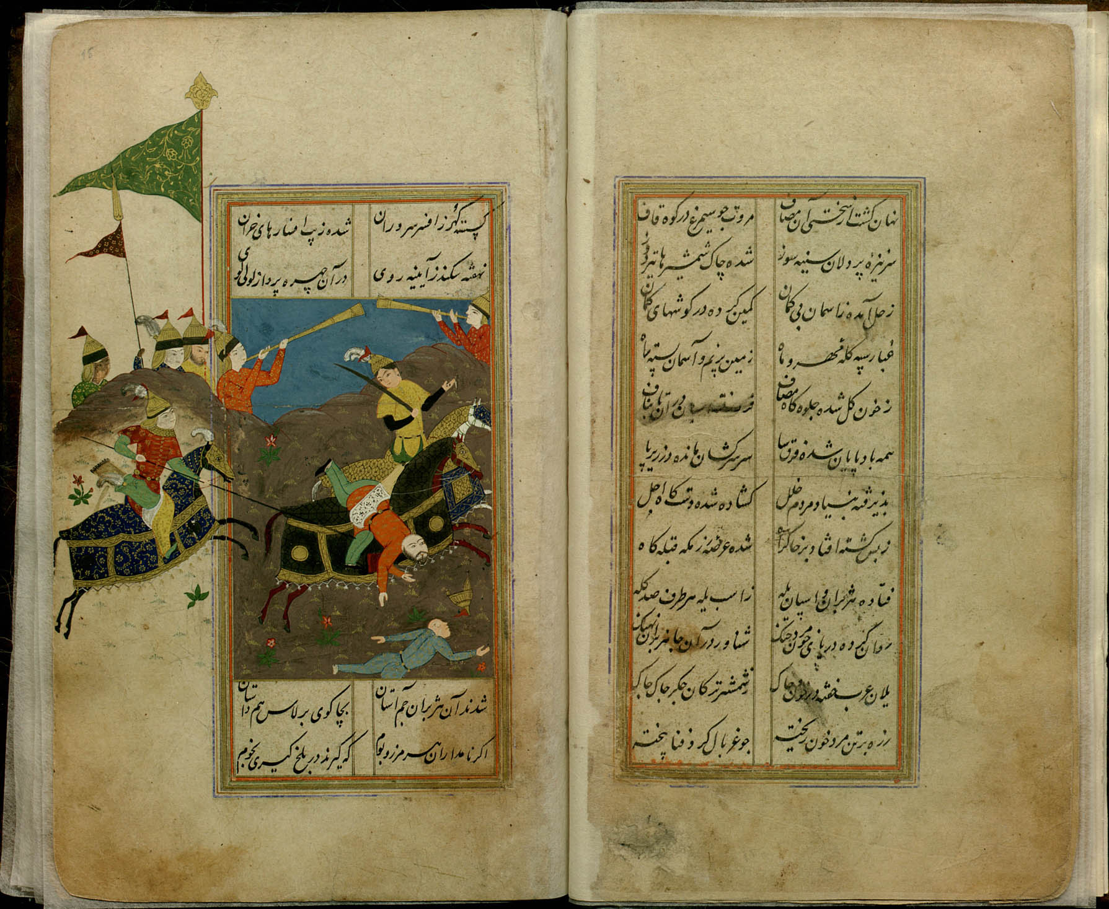
- ZBIRKA ORIJENTALNIH ISPRAVA; 1573-1916: kom. 766.
- ZBIRKA ARABIČKIH RUKOPISA; XIII-XX: kom. 2.100.
136. BALOKOVIĆ, Zlatko, glazbenik (Zagreb, 31.III.1895. – Venecija, 29.III.1965.) - SAD; 1903.-1965.: kut. 41; 6,50. SI
137. KLAIĆ, Nada, povjesničarka, (Zagreb, 21.VII.1920.-Zagreb, 02.VIII.1988.) – Zagreb; 1943.-1989.: kut. 35; 3,00. SI
138. BOBAN, Ljubo, povjesničar, akademik (Solin, 10.V.1933.-Zagreb, 09.X.1994.) – Zagreb; 1937.-1994.: kut. 11; 1,10. SI
139. KNJIŽNICA JAZU, - Zagreb (1866. - ); 1950. – 1956.: kut. 6; 0,6. PrP
140. JADRANSKI INSTITUT JAZU – Zagreb, (1945.- ); 1948. – 1983: kut. 102; 10,2. SI
141. BEGOVIĆ, Miroslav, arhitekt, akademik, (Osijek, 31.VIII. 1925. – Zagreb, 30.VIII.2004.) -
Zagreb; 1998.-2002.: kut. 7.; 0,70. PrP
142. MURKO, Matija, filolog, etnograf, književni povjesničar, (Drstelja kod Ptuja, 10.II.1861.-Prag, 11.II.1952.)-
Beč, Graz, Leipzig, Prag; kut. 7.; 0,7. PrP
143. OBITELJ GOIMERECZ – Selno kod Varaždina, 1713./1875.: kut. 1; 0,5. PrP
144. JUGOSLAVENSKO UDRUŽENJE ZA POMORSKO PRAVO – Zagreb; (1954. – 1992.); 1953./1983.:
knj. 1, kut. 11; 1,10. SI
145. KRALJEVSKA DALMATINSKO-HRVATSKA-SLAVONSKA DVORSKA KANCELARIJA -
Beč (1860.-1869.); 1860./1867.: kut. 1; 0,1. SI
147. ZBIRKA PRESLIKA SPISA O USPOSTAVI JUGOSLAVENSKE AKADEMIJE
ZNANOSTI I UMJETNOSTI IZ ASTRIJSKOG DRŽAVNOG ARHIVA – Beč; (1860./1867.);
1867.: kut. 1; 0,10. SI
148. REGISTRATURA ORJENTALNE ZBIRKE
149. MARKOVIĆ, Franjo, filozof i književnik (Križevci, 26.VII.1845. – Zagreb, 15.IX. 1914.) – Zagreb;
1854.-1914.: kut. 12; 1,2. PrP
150. KRIZMAN, Bogdan, političar, povjesničar i pravnik (Varaždin, 28.VII.1913. – Zagreb, 05.VII 1994.) -
Zagreb; 1936./1970.: kut. 8; 0,8. SI
151. P.E.N. – KLUB, HRVATSKI CENTAR – Zagreb (1927. - ); 1962./1979.: kut. 2; 0,20. SI
152. OBITELJ DEŽELIĆ – Zagreb; 1861./2011.: kut. 1; 0,10. PrP

